Berlin (D) / Götzis (A) / Zürich (CH), 12. August 2020
rona:systems präsentiert neue Version seiner Disponenten-Lösung
office:map – Alles im Blick und schneller ans Ziel
Komfortablere Bedienung, visualisierte Tourenplanung und
detailliertere Berichte
Im Rahmen der neuen Version seines Flottenmanagementsystems rona:mobile 4.0 hat der Marktführer für IT-Lösungen in der Entsorgungswirtschaft jetzt die neue Version von office:map präsentiert. Hiervon profitieren Disponenten wie Controller gleichermaßen. Denn zahlreiche Verbesserungen vereinfachen nicht nur flexible Tourenplanungen und die ablenkungsfreie Kommunikation mit den Fahrern. Ein neues Dashboard sowie integrierte Berichte und Analysen erlauben auch einen stets aktuellen Blick auf valide Kennzahlen, transparente Statistiken und entscheidungsrelevante Entwicklungen des Fuhrparks. „Fuhrparkverantwortliche der Entsorgungs- und Recyclingbranche stoßen mit office:map darüber hinaus das Tor auf zur Integration effizienzsteigernder IoT-Lösungen, wie etwa der Tourenplanung anhand von Live-Füllstandsdaten der Behälter“, so Rainer Marte, Geschäftsführer der rona:systems GmbH.
Die Abfallentsorgung in Deutschland, Österreich und der Schweiz geht zu fast hundert Prozent ohne gravierende Zwischenfälle oder nennenswerte Verzögerungen vonstatten. Zu diesem Gelingen trägt nicht zuletzt die IT-Lösung office:map von rona:systems bei, die von Disponenten zahlreicher Entsorgungsunternehmen aus dem über 600 Firmen umfassenden Kundenstamm von rona:systems zur Planung wie zum Controlling ihrer Touren eingesetzt wird. So sorgt die kartenbasierte, interaktive Disposition von office:map für eine sehr schnelle Orientierung des Fahrpersonals. Es bietet – je nach Kundenwunsch web- oder applikationsbasiert – flexible und ausbaufähige Kartendarstellungen, kundenspezifische Auswertungen, tabellarische GPS-Spuransichten und eine Kartendarstellung von Behälterstandorten.
Mit der jetzt vorgestellten neuen Version lassen sich Routen dank visualisierter Tourenplanung nun noch einfacher und schneller als bisher optimieren. Ein mit der jüngst vorgestellten Anwendung rona:mobile 4.0 kombinierbares Nachrichtenmodul erleichtert die Kommunikation mit dem Fahrpersonal derart, dass die Aufmerksamkeit ganz auf das Verkehrsgeschehen gerichtet bleibt. Außerdem ist es mit dem neuen Behältermodul möglich, sämtliche erfassten Abfall- oder Sammelbehälter kartographisch darzustellen, sodass etwa Umbuchungen bei der Behälterverwaltung leicht durchzuführen und nachzuvollziehen sind. Zusätzlich bietet die neue office:map-Version enorme Vorteile für das Controlling und Management. Ein neues, individuell gestaltbares Dashboard gibt Auskunft über die wichtigsten Kennzahlen des Fuhrparks, zum Beispiel Status, Auslastung, erledigte Aufträge, Stehzeiten, Hinweise und Warnungen. Auf Basis der erfassten Informationen aus Fahrberichten und Fuhrparkstatistiken lassen sich mühelos integrierte Analyseberichte erstellen, die einfach per Mausklick ausgegeben werden können.
IoT-Anbindung und -Ausbaustufen
Bereits jetzt ermöglicht das neue office:map den Einsatz und die Interaktion mit IoT-basierten Anwendungen. „Wir arbeiten bereits an der Weiterentwicklung von LoRa/5G-basierten Prototypen rund um die Füllstandssensorik von Behältern, die in unsere Disponentenlösung integriert ist“, so Rainer Marte. Auf Basis aktueller Füllstandsmeldungen, die von Niedrig-Energie-Sensoren mit langer Batterielebensdauer erfasst und übertragen werden, können zum Beispiel nur Behälter mit einem gewissen Füllvolumen angefahren werden. Für Behälter mit größerem Entleerungsaufwand, wie etwa Altkleidercontainer, lassen sich auf diese Weise intelligente Tourenplanungen flexibel vornehmen.
office:map
Mit ihrem intuitiven und effizient gestalteten Design weist office:map eine Vielzahl weiterer nützlicher Funktionen auf. So erlaubt sie neben einem direkten Zugriff auf Bordcomputer-Daten auch die interaktive Darstellung von Aktivitäten, Tätigkeiten, Vorkommnissen und Fotos. Die Visualisierung der Tourenplanung und -optimierung verläuft auf Basis ständig aktualisierten Kartenmaterials; ebenso ist eine Satellitendarstellung möglich. Dank mehrfarbiger GPS-Spurkontrolle lassen sich verschiedene Fahrten und Fahrzeuge einfach vergleichen. Die Kartendarstellung ist frei parametrisierbar, sodass selbst bestimmt werden kann, wie Kunden, Behälter, Positionen usw. veranschaulicht werden.

Abbildungen:
(rona_officemap_Dashboard.jpg)

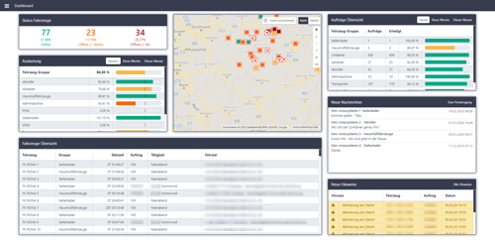
Auf einen Blick ersichtlich: Das neue Dashboard von office:map liefert einen transparenten Überblick über sämtliche relevante Fuhrparkkennzahlen. (Grafik: rona:systems)
(rona_FS-Sensor_01.jpg, rona_FS-Sensor_02.jpg)

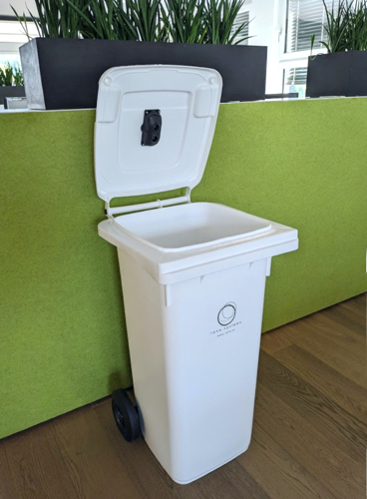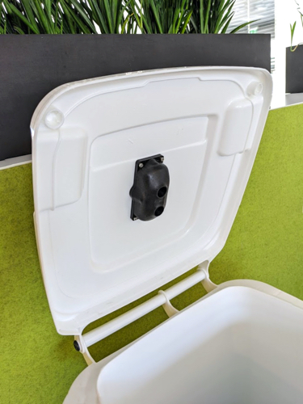
Vollständig in office:map integrierbar: LoRa/5G-basierter Behälterprototyp mit Füllstandssensorik. (Foto: rona:systems)

Weitere Informationen:  rona:systems gmbh, Rainer Marte  Aroser Allee 64, D-13189 Berlin  Tel.: +49 30 91607180  Fax: +49 30 916071840  presse@rona.at  www.rona.at  rona:systems gmbh, Rainer Marte  Vorarlberger Wirtschaftspark 2, A-6840 Götzis  Tel.: +43 5523 626960  Fax: +43 5523 6269616  presse@rona.at  www.rona.at | rona:systems schweiz gmbh, Rainer Marte  Körnerstrasse 11, CH-8004 Zürich  Tel: +41 (44) 585 23 26  presse@rona.at  www.rona.at  Presse- und Öffentlichkeitsarbeit:  Press’n’Relations GmbH, Uwe Taeger  Magirusstraße 33, D-89077 Ulm  Tel.: +49 731 96 287-31  Fax: +49 731 96 287-97  ut@press-n-relations.de  www.press-n-relations.de
Über rona systems
Die rona:systems GmbH liefert seit über 20 Jahren kundenorientierte Lösungen zur Prozessoptimierung von Abfall- und Entsorgungsunternehmen und ist mittlerweile mit sieben Standorten und über 600 Kunden zum größten Anbieter für IT-Lösungen der Branche gewachsen. Auf Basis der IT-Komplettlösung rona:office unterstützt der Marktführer Kunden im DACH-Raum und den angrenzenden EU-Ländern bei der transparenten Planung, effektiven Optimierung und schnellen Umsetzung von Geschäftsprozessen. Zahlreiche Module, etwa zur Integration von Fahrzeugdaten oder zur papierlosen Lieferscheinabwicklung, komplettieren die umfassenden Anwendungen von rona:systems. Weit über 10.000 Benutzer vertrauen im täglichen Geschäftsalltag auf das ausgewiesene Know-how und die flexiblen IT-Lösungen des Recycling-Experten.

